Valora os teus progresos

Nome: _______________________________________________________________________.
Cando aprendas a realizar un movemento deberás de marcalo nesta ficha. Para iso tendes dúas columnas: Auto-avaliación ou AA (marcas ti mesmo cando consideras que che sae o movemento) e columna co-avaliación ou CA (para rexistrar a comprobación que che fai outra persoa e que necesitas para validar que che saíu esa actividade).

Saltos á corda
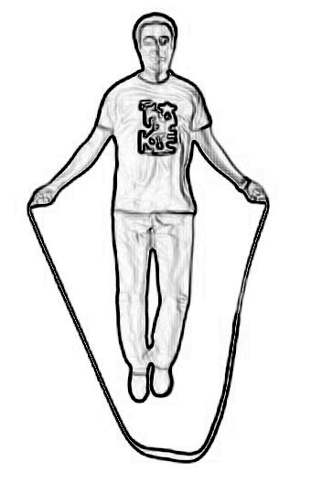  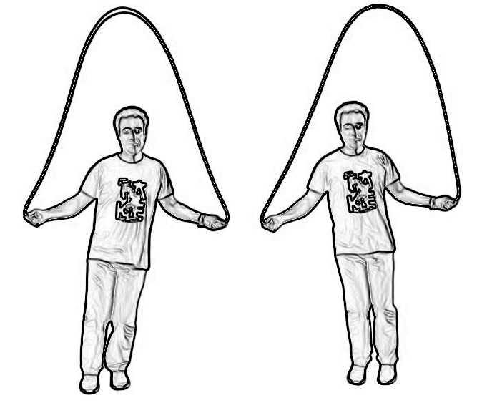  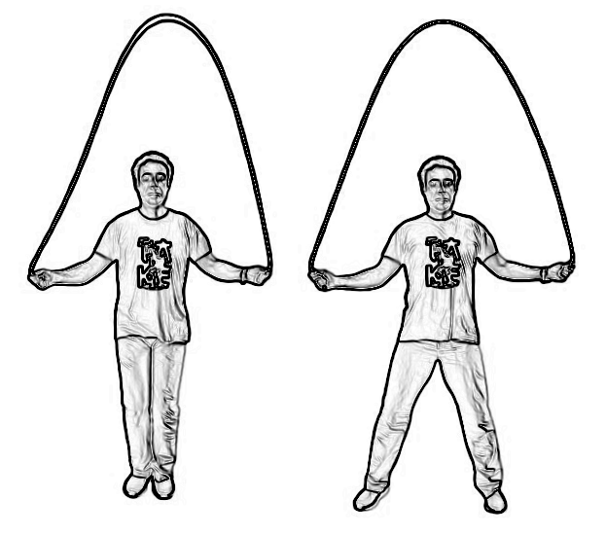  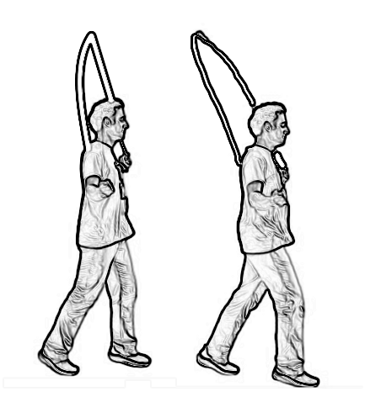  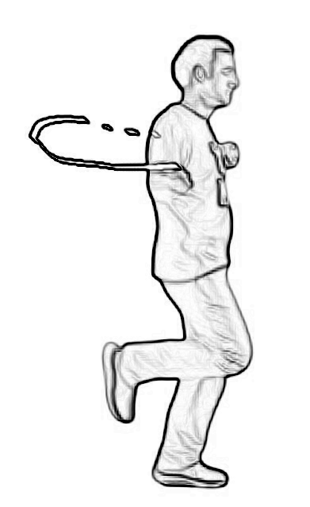  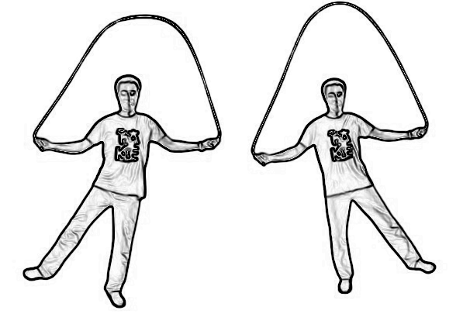  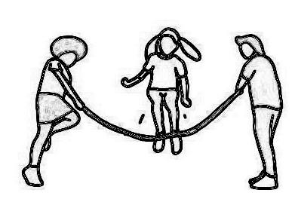  FIGURA | AA | CO | FIGURA | AA | CO | FIGURA | AA | CO
Salto básico  (pés xuntos) | AA | CO | Tesoiras | AA | CO | Slalom | AA | CO
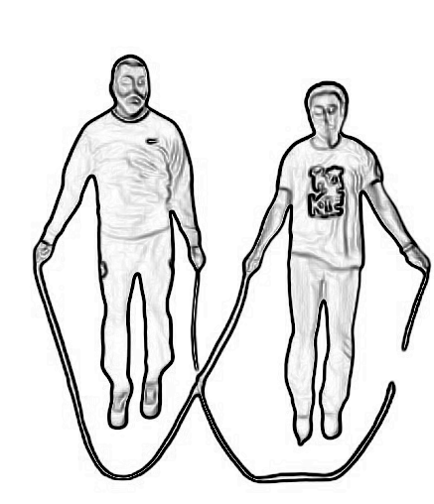  Abrir e pechar | AA | CO | Péndulo | AA | CO | Salto en carreira | AA | CO
 |  |  |  |  |  | ?
Básico por parellas |  |  | Tradicional  (entrar, saltar e saír) |  |  | Salto inventado

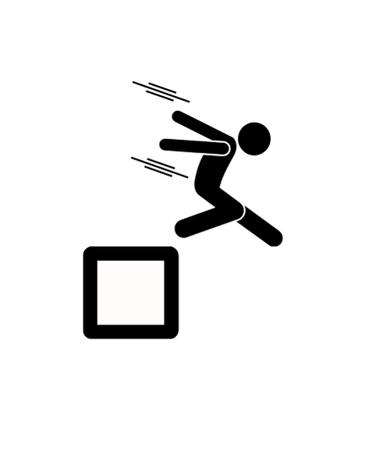
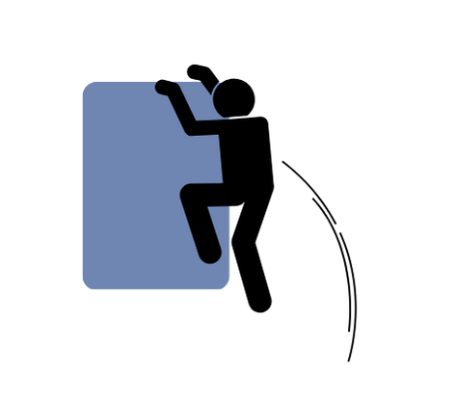
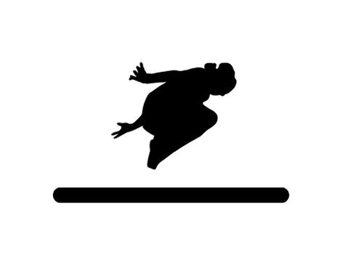
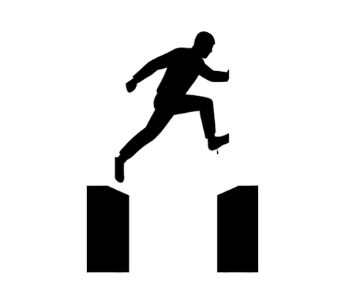
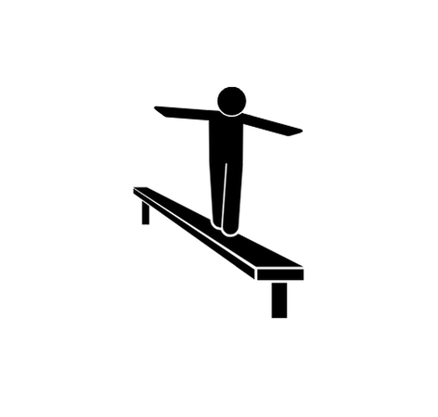
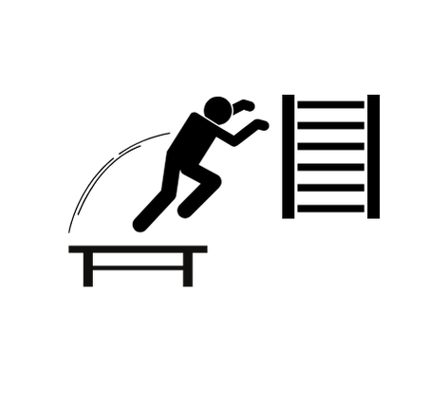

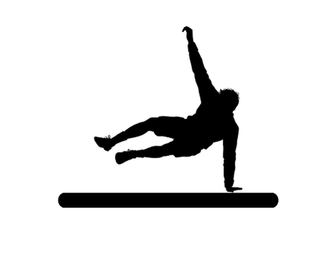
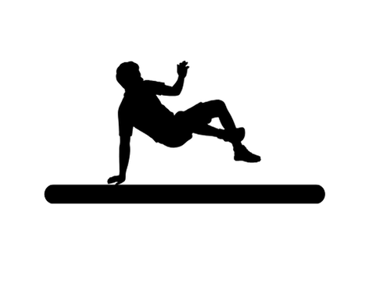
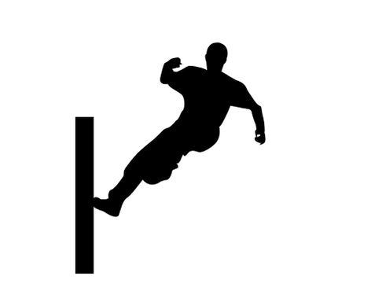
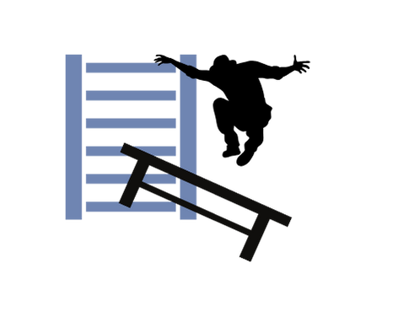

Parkour
FIGURA | AA | CO | FIGURA | AA | CO | FIGURA | AA | CO
Salto + recepción | AA | CO | Equilibrio + salto + recepción | AA | CO | Agarre con apoio | AA | CO
Subida a unha altura | AA | CO | Subida en rampa | AA | CO | “Pasavallas” | AA | CO
O gato | AA | CO | O ladrón | AA | CO | Apoio lateral | AA | CO
Dobre banco |  |  | Banco inclinado |  |  | Circuíto de Parkour


“Valora os teus progresos”, do proxecto cREAgal, publícase coa Licenza Creative Commons Recoñecemento Non-comercial Compartir igual 4.0

